Despliegue de la aplicación bookmedik mediante contenedores

- Se pide completar el despliegue de la aplicación php bookmedik (que se entrega) mediante el uso de contenedores Docker. Se ha de tener en cuenta que:

- Se debe crear un contenedor php donde inicialmente se deben copiar los scripts PHP de la aplicacion
- Se debe crear un contenedor con mariadb para guardar los datos de la aplicación. Se entrega el fichero schema.sql con la estructura de tablas y datos iniciales, que se debe ejecutar inicialmente en la base de datos
- Se empleará un volumen Docker para salvar los datos de mariadb
- Se empleará también otro volumen para salvar los logs de acceso que genera el servidor apache2
- Se debe configurar el fichero \core\controller\Database.php con los parámetros de acceso configurados en el contenedor de mariadb
- Lógicamente se deben usar ficheros Dockerfile para customizar las imágenes anteriores
- Se debe generar todo el despliegue mediante docker-compose
- Para el acceso final a la aplicación puede emplearse las credenciales de usuario admin y contraseña admin

1.- Dockerfile bd:
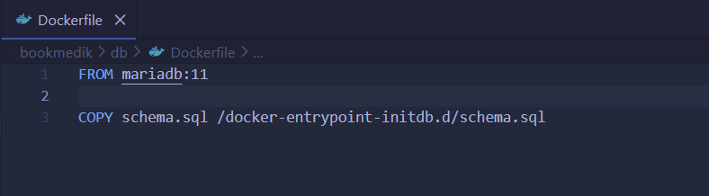
2.- Dockerfile back:
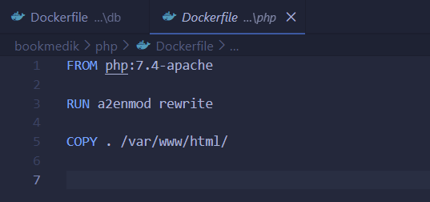
3.- Docker-compose.yml:
